关于开展2015年全国大学生创业实训营的通知
各相关高校团委：
为落实国务院办公厅印发的《关于深化高等学校创新创业教育改革的实施意见》，完善大学生创业指导服务，通过具有实践性的创业教育培养高层次大学生创业人才，团中央学校部、全国学联秘书处将举办2015年全国大学生创业实训营（以下简称实训营）。实训营拟分为三期，在四川、天津两地举办，每期培训营员50名，共150名。具体安排如下：
一、时间地点
第一期于8月2日至8日在四川绵阳中国科技城创新中心举办，第二期于8月10日至14日在天津中新生态城举办，第三期于8月14日至18日在天津中新生态城举办。
二、组织机构
主办单位：共青团中央学校部、全国学联秘书处
承办单位：KAB全国推广办公室、共青团绵阳市委、绵阳科技城科教创业园区管委会、高维创业岛、南开大学
支持单位：中国青年报社、共青团四川省委、中国（绵阳）科技城管委会、中新天津生态城管委会
三、参训营员
参训营员由在校大学生创业者及毕业未满三年的大学生创业者自愿报名，经所在高校团组织推荐并由KAB全国推广办公室联合两地承办单位审核确定。
（一）参训营员报名条件
1.2015年7月1日前正式在册的各类高等院校在校生及毕业未满三年的各类高等院校毕业生；
2.已投入创业实践，有创业项目或已注册成立创业企业，已注册成立创业企业者优先；
3.通过学校团委审核推荐；
4.“挑战杯”中国大学生创业计划竞赛或“创青春”全国大学生创业大赛获奖者优先。
（二）参训营员报名流程
1.报名学生填写《2015年全国大学生创业实训营报名表》并经所在高校团委审核盖章，于7月10日前将报名表电子版、扫描版统一发送至kaboffice＠qq。com。
2.7月20日前，KAB全国推广办公室联合两地实训营承办单位组织创业专家遴选确定各期实训营参训学员。
四、实训内容
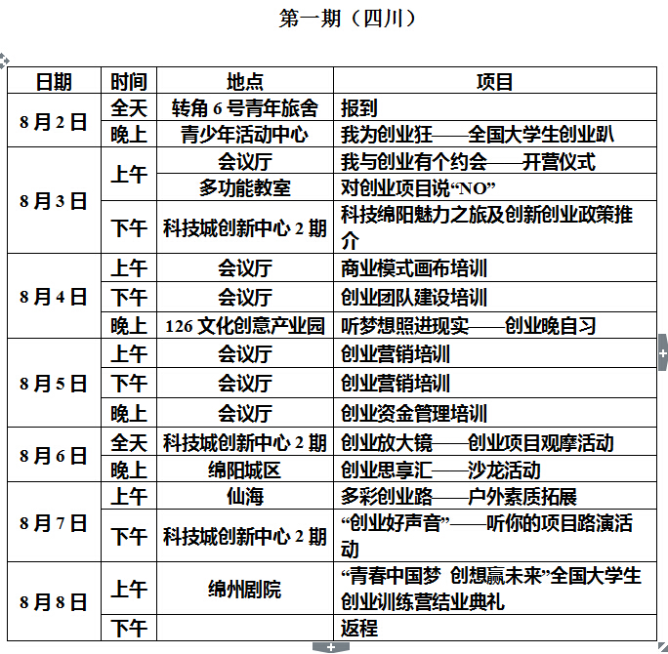
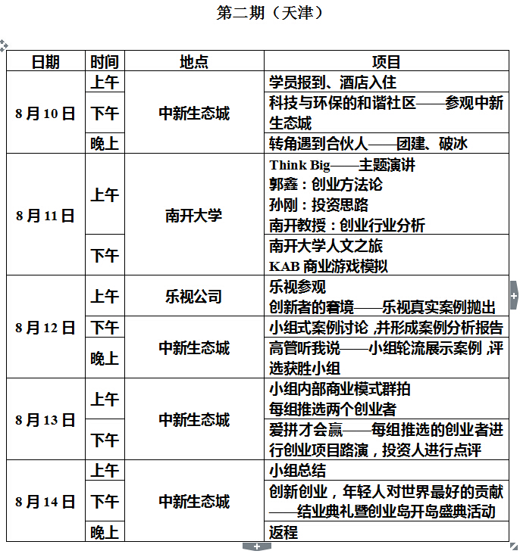
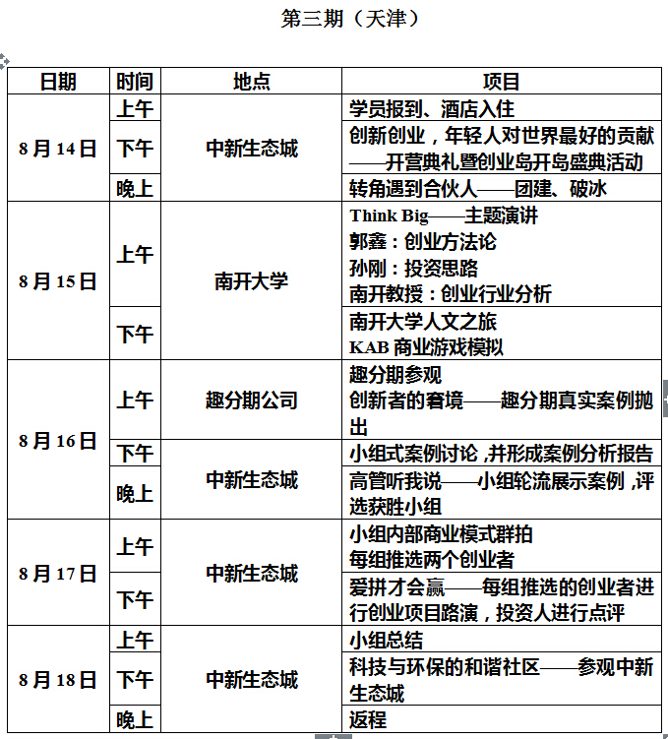
五、其他事项
1.赴四川参训营员的往返交通费用由主办方负责，学员凭往返火车硬卧或动车二等座车票实报实销。
2.赴天津参训营员往返交通费用由所在高校负责或学生自理。
3.在实训营所在地的交通、住宿、餐饮、教学实训等由承办单位统一安排，不收取任何费用。
未尽事宜，请与实训营组委会联系。
联系方式：
KAB全国推广办公室
联 系 人：魏和平
联系电话：（010）64098510
电子邮箱：kaboffice＠qq。com
团中央学校部
联 系 人：张长宏
联系电话：（010）85212353
电子邮箱：xuelianban@126.com

附件：2015年全国大学生创业实训营报名表

团中央学校部
全国学联秘书处
2015年7月1日

